十七、底なしの池

今から千二百年ほど前の平安時代の初めに、慈覚大師という僧が、
心静かに夢もさめ、妻ぐろ（目黒）の里より眺むれば、ほど遠からぬ先の砂なぎさには、葦、萩の葉に朝つゆがきらきらと・・・・・
田作りをする人も行きかい眺めよく・・・・・
大岬（おおさき）の背の峰に神となり・・・・・
と、書き残しています。この頃、今の五反田のあたりは、すでに海は遠く引き、遠浅の砂地で、所どころに田や畑、人々の住まいがあった様子がうかがえます。沼や沢のある低い土地のちかくには、千代が崎（上大崎）、霞ケ崎（池田山）、袖ケ崎（島津山）、大岬（大崎）があって、この頃の呼び名が現在の地名のもとになっています。
また、五反田という地名のいわれは、民俗学者の柳田国男の「地名の研究」によると、
五反を一つの区画とする田のあったことによる名・・・・・
と書かれています。
この五反田の地には、次のような不思議な話が伝えられています。

東五反田にある関東逓信病院（註：現在のNTT東日本関東病院）の敷地内には、昔深い池があったそうです。その深さを計ることもできないほどで、「底なしの池」と呼ばれ、人々に恐れられていました。
昭和の初期に、ここに逓信省（現在の郵政省）（註：平成五年当時。現在は総務省）の電気試験所を造ることになり、そこでこの池を埋め立てる工事をすることになりました。しかし、いくら土や砂を投げ込んでも埋まりません。長い月日をかけて、ようやく埋め立てましたが、藻の下から目の無い大きな魚が現れ、人々の間に、何やら深海魚のようだといううわさがひろまり、「この魚を専門家に調べてもらおう。」ということになりましたが、その魚は、いつの間にか姿を消してしまい、その結果はわからないままになってしまったそうです。
また、同じ頃、この池のまわりの土を乾かして火をつけると、まるで石炭のようによく燃えるので「燃える土」といわれ、有名になりました。「ずっと昔、この辺りが入江だった頃、積もりつもった藻などが、長い年月の間に炭化して、燃える土になったに違いない。」と、人々は口々に言ったそうです。
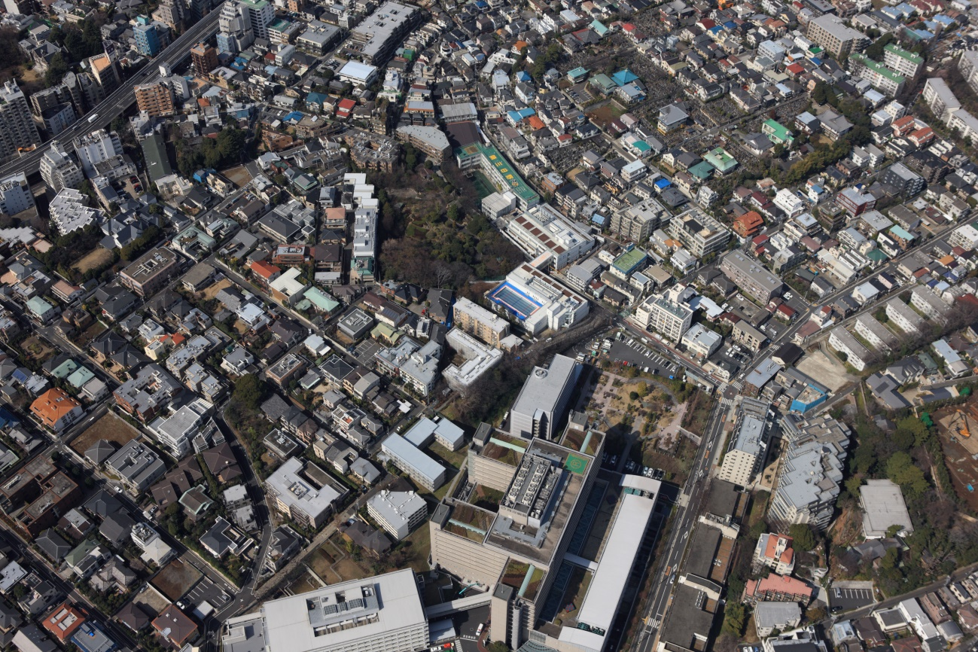
広報しながわ掲載空撮写真「東五反田地区」
※手前がNTT東日本関東病院
撮影日：2010年(平成22年) 4月 1日
（「しながわweb写真館」より）

